计算机与信息工程学院实验报告

姓名 | 张潇阳 |  | 学号 | 2410150030
专业 | 计算机科学技术 |  | 年级 | 2024级
课程 | 计算机体系结构 |  | 主讲教师 | 房彩丽
实验时间（年月日时） |  | 2026年9月16日17时
实验地点 | 计算机学院411 |  | 辅导教师 | 房彩丽
实验题目 | 实验一 MIPS指令体系结构和MIPS指令
实验目的 | 1、了解和熟悉指令级模拟器；  2、熟练掌握MIPSsim模拟器的操作和使用方法；  3、熟悉MIPS指令系统及其特点，加深对MIPS指令操作语义的理解。  4、熟悉MIPS体系结构。
实验环境（硬件和软件） |  | 指令级模拟器

实验内容：
1、分析MIPS基本指令的执行流程，在模拟器上验证其对应的微指令；
2、以alltest.s为例，写出该程序中对应的寄存器、内存、PC等值的内容；
3、分析每条指令执行后变化的原因。

实验步骤：完成上传的excel文件《实验一 alltest.s 内容分析》
- 拍照上传excel的内容，但要附带时间戳，切记将上传的内容转化为pdf上传。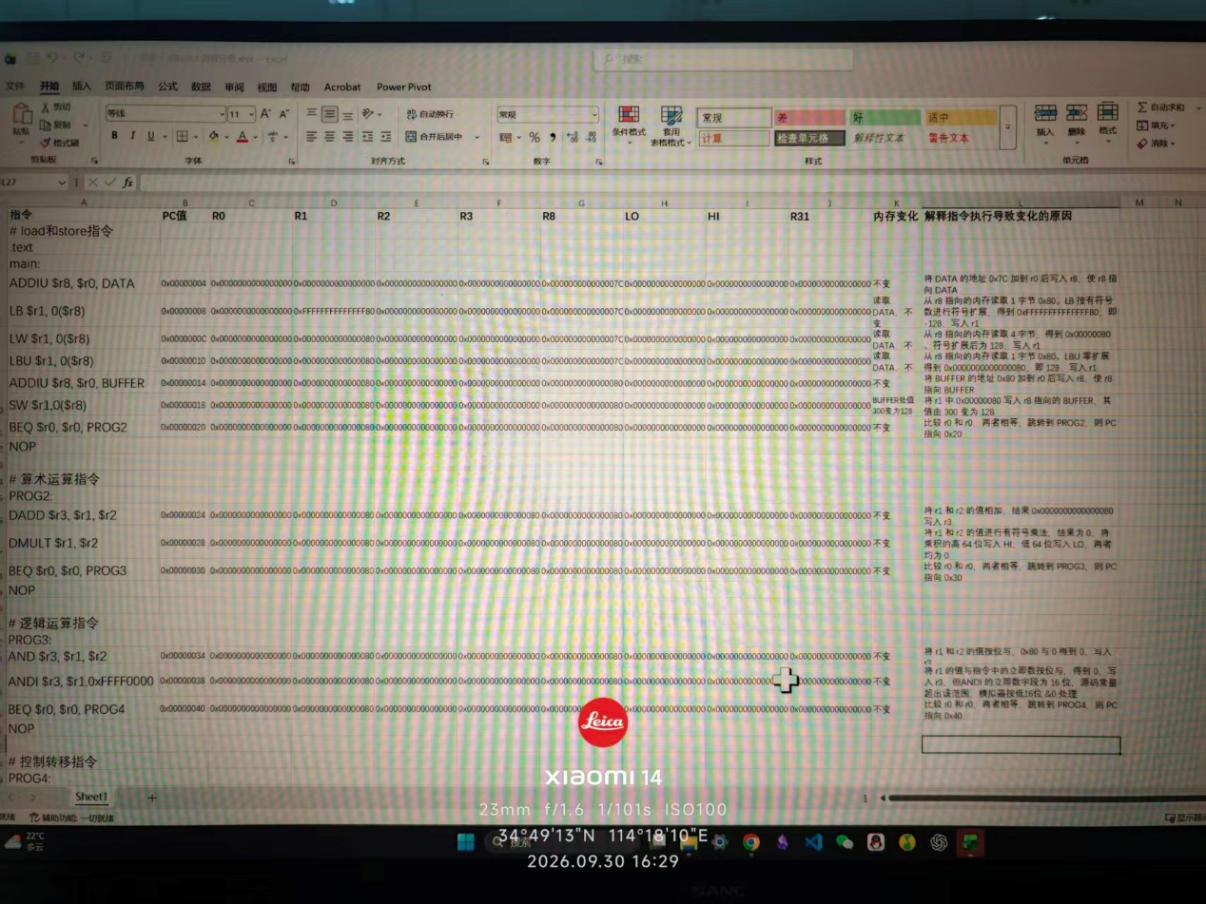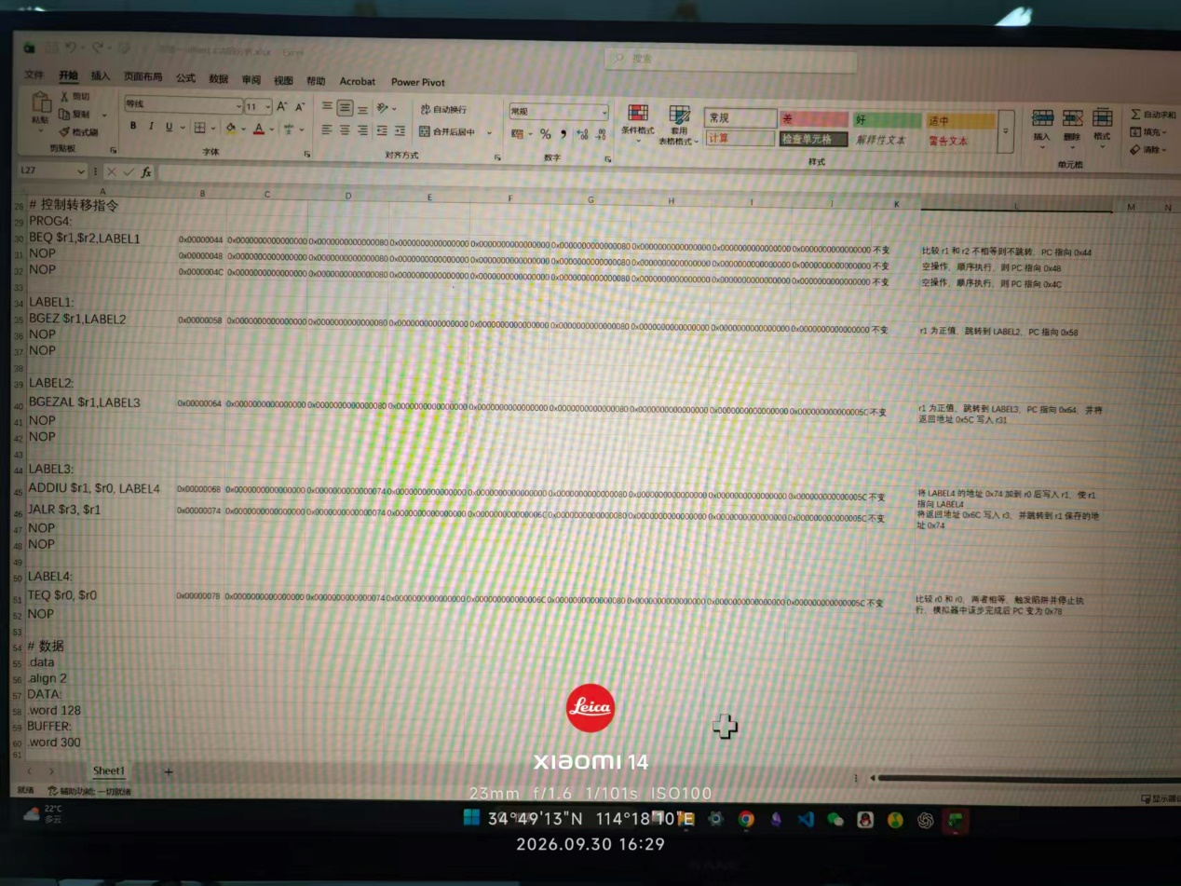
- 截图版：
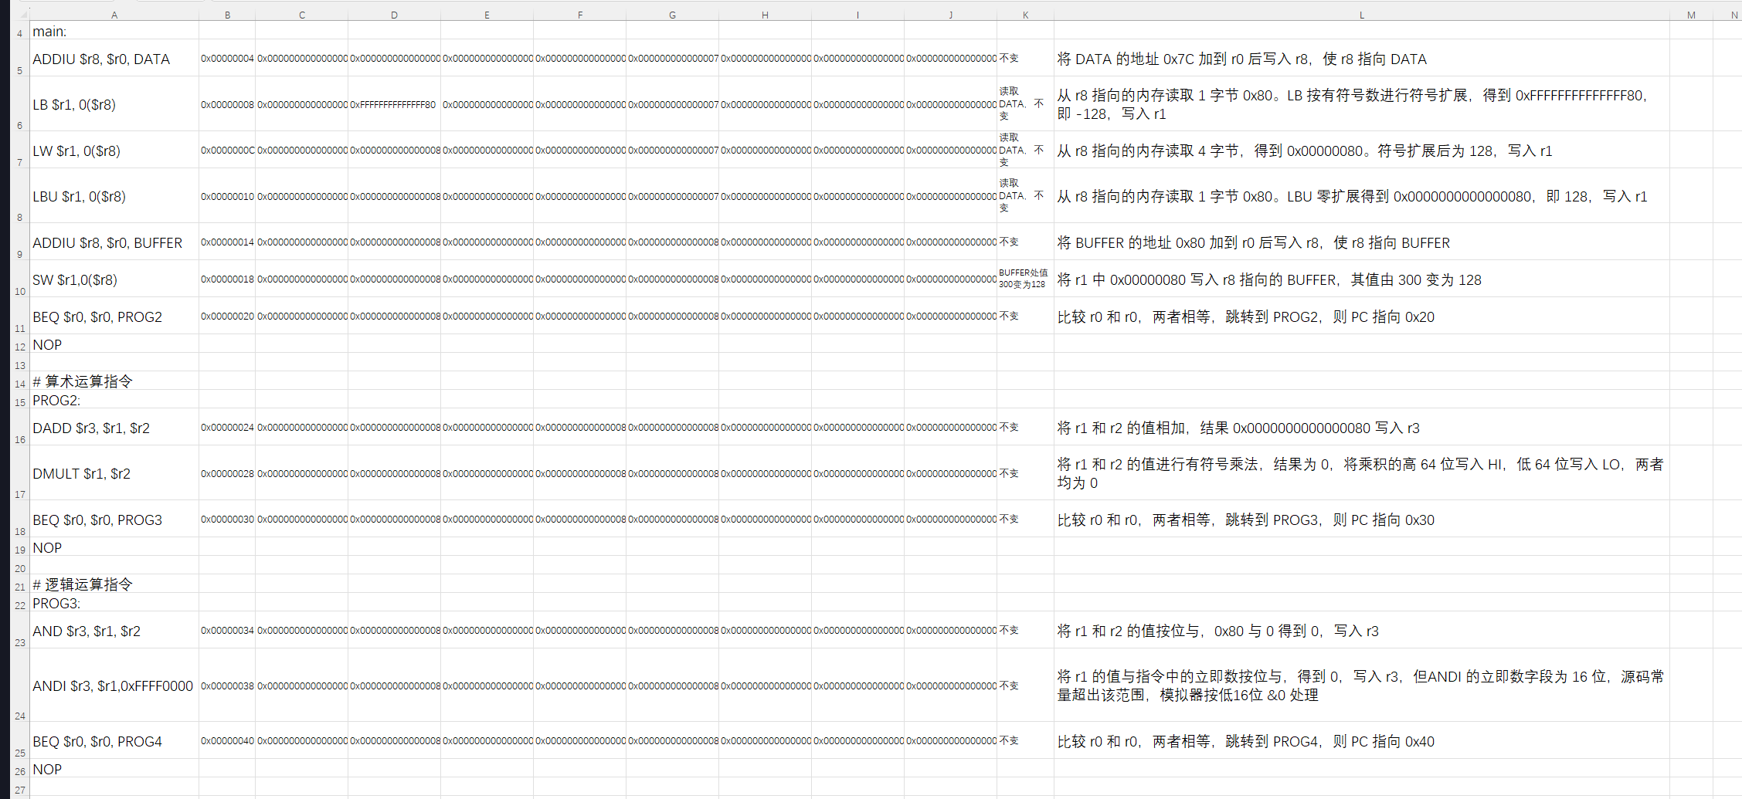
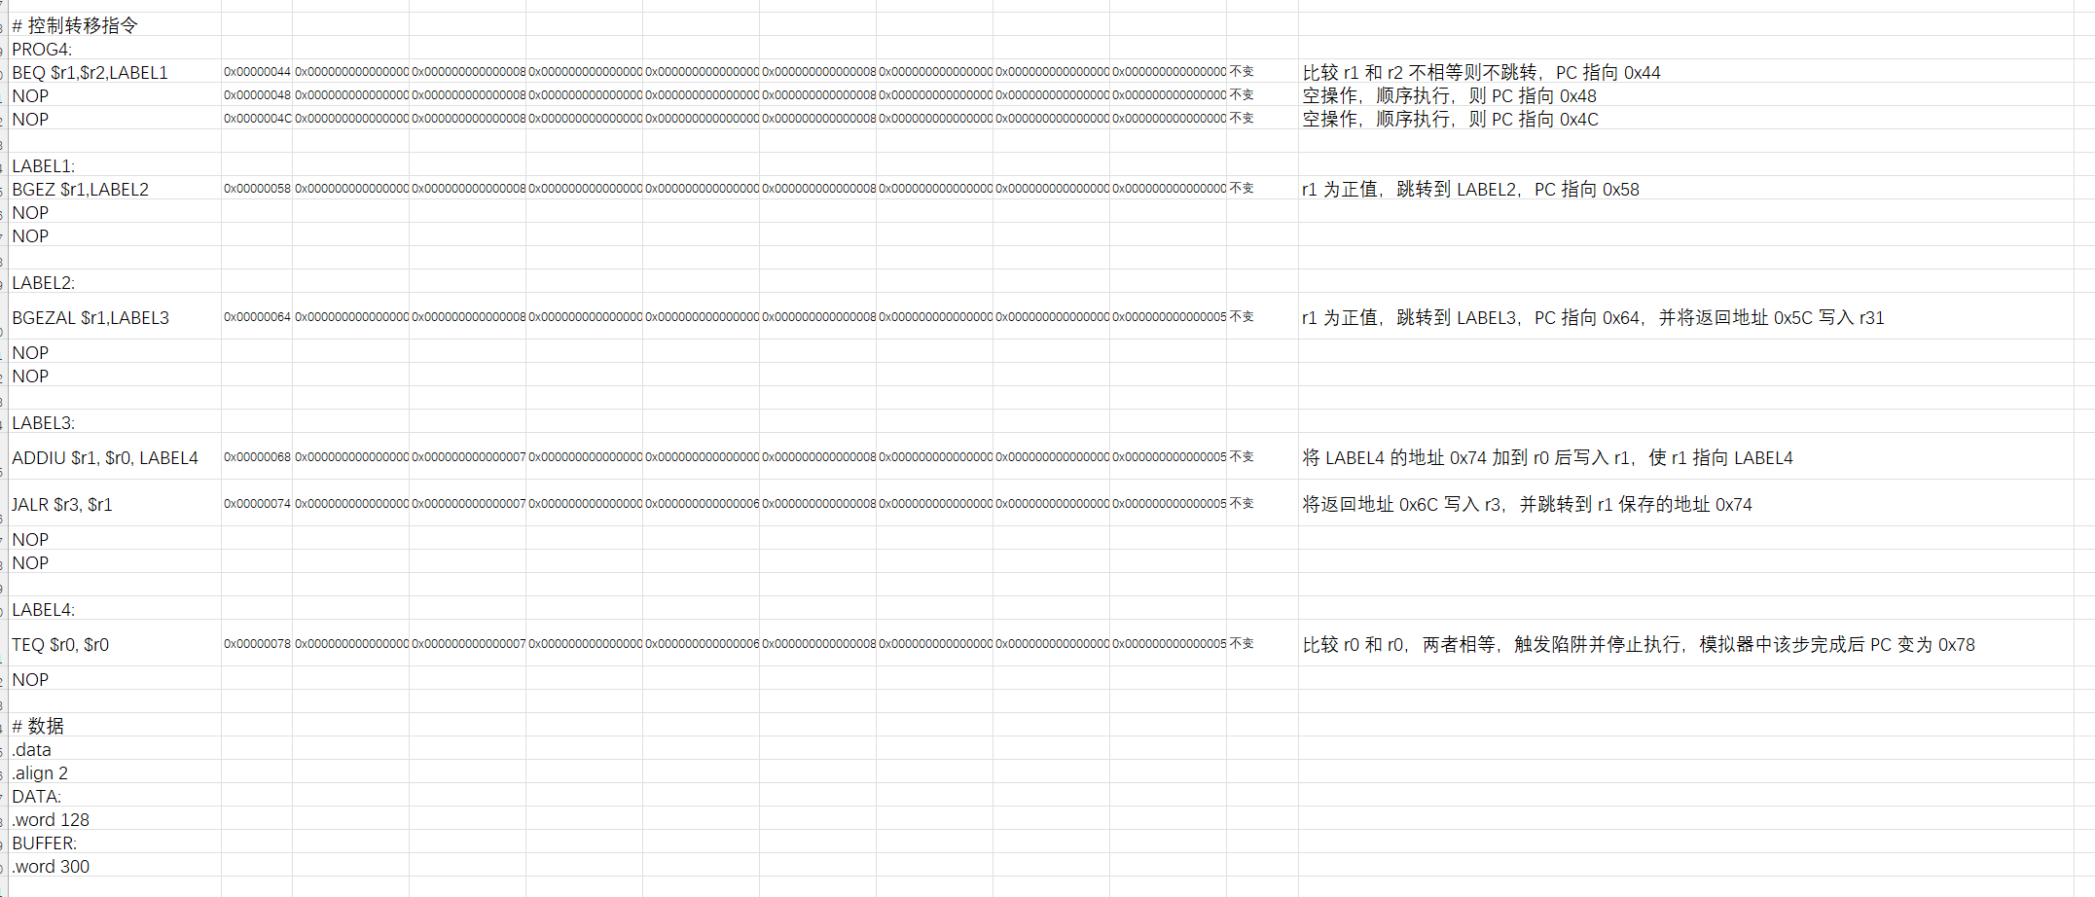
- 切记一定上传pdf文件

